Double object pronouns
Sorelle (serie televisiva, 2017)

Activity 1. This conversation has four participants. Listen and write the correct object pronoun in each empty space (ie. mi, ti, si, lo, la, ci, ne, io, tu, lei, lui, etc.).
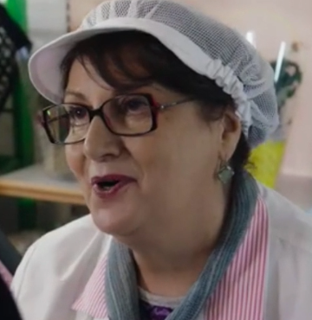
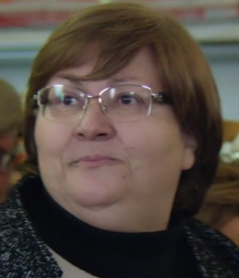
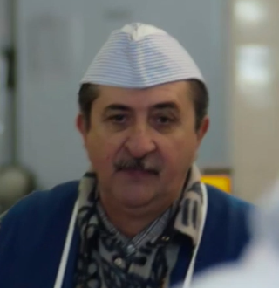
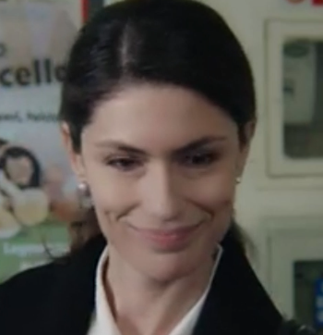

Chiara La cassiera Maria Alfredo

***

Cassiera: E lo vedi che c’aveva ragione Patrizia allora?

Maria: Sì, ______ ______ aveva detto che ti aveva visto con una bella macchina. Come mai sei tornata, Chiara? È da un po’ che non ti si vedeva, eh?

Chiara: Eh... un solo saluto. Volevo vedere mamma.

Cassiera: Allora ti trattieni un po’, Chiara?

Chiara: Eh, no. Purtroppo devo partire subito.

Cassiera: Quest’anima di viaggio e già riparti? Ma così non saluti nessuno, però.

Maria: Però! Ne hai fatta di spesa. Ma che ______ ______ porti fino a Roma?

Alfredo: Maria, lasciatela andare a Chiara che va di fretta, eh?

Cassiera: È non la vediamo mai, qualche domanda _____________ possiamo pur fare, no?

Chiara: È che vado proprio di fretta. Quanto ti devo?

Cassiera: €37.50. Salutami tua sorella e anche tua madre. Mi pare che comunque il disturbo che ha sta un po’ meglio, eh?

Maria: Quelli sono gli stravizi di gioventù. Mica ti offendi, Chiara? Però, tua madre ne ha combinate tante e pure tua sorella, mica scherza.

Cassiera: E già. Tu sei diversa però, Chiara. Hai fatto bene ad andare via, fare carriera nella capitale.

Chiara: Ecco, però adesso devo proprio scappare. Grazie, arrivederci!

Cassiera: Ciao, Chiara, ciao.

Alfredo: Ma dovevi proprio dir____________, eh?

Cassiera: Perché? Non è vero che quelle sono due zoccole, Alfrè?





Activity 2. How can you describe these people? What kind relationship do they have with each other?
Chiara La cassiera Maria Alfredo

__________________________________________________________________________________________________________________________________________________________________________________________________________________________________________
__________________________________________________________________________________________________________________________________________________________________________________________________________________________________________
__________________________________________________________________________________________________________________________________________________________________________________________________________________________________________

